|  |  |  |
| --- | --- | --- |
| دار الافتاء  جامعہ مدنیہ  بلاک آئی،شمالی ناظم آباد،کراچی |  | **DARUL IFTA**  **JAMIA MADNIAH**  BLOCK I,NORTH NAZIM ABAD  KARACHI |

فتوی نمبر 14454070143

السلام و علیکم !

بعد از سلام گزارش ہے کہ مفتی صاحب! ایک شخص جس پر حج فرض نہ رہا،اس کو کسی نے حج پر بھیج دیا،کچھ سالوں کے بعد اس شخص کو اللہ رب العزت نے صاحب استطاعت بنادیا،اب آیا کہ اس شخص پر حج دوبارہ فرض ہوگا یا نہیں؟

مستفتی: محی الدین

03121154586

**الجواب حامدا ومصلیا**

صورت مسؤلہ میں اگر کسی غریب آدمی کو کسی نے حج کے لیے بھیج دیا،اور اس نے نفلی حج کی نیت نہیں کی تو فرض حج ادا ہوجائے گا،صاحب استطاعت ہونے کے بعد دوبارہ حج کرنا فرض نہیں ہوگا،کیونکہ حج زندگی میں ایک ہی بار فرض ہوتا ہے۔

لما فی الھندیۃ:

الفقير إذا حج ماشيا ثم أيسر لا حج عليه هكذا في فتاوى قاضي خان.

(ج1،ص217،ط رشیدیہ،کوئتہ)

لما فی رد المحتار:

ليفيد أنه يتعين عليه أن لا ينوي نفلا على زعم أنه لا يجب عليه لفقره لأنه ما كان واجبا وهو آفاقي فلما صار كالمكي وجب عليه فلو نواه نفلا لزمه الحج ثانيا.

(ج2،ص460،ط سعید،کراچی)

واللہ تعالیٰ اعلم بالصواب

کتبہ:محمد عباس غفراللہ لہ ولوالدیہ

جامعہ مدنیہ،بلاک آئی،شمالی ناظم آباد،کراچی

07/04/1445ھ

23/10/2023ش

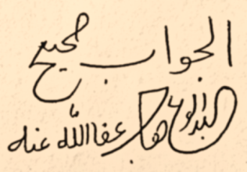

07/04/1445ھ 23/10/2023ش